프로젝트명: Block Connect
개념모형기술서

문서번호: D050
Version 1.0

김태현

라면에 차슈추가

Block Connect Inc.

제.개정 이력서
버전 | 제.개정 일자 | 제.개정 페이지 및 내용 | 작성자 | 승인자
1.0 | 2019/11/18 | 제정 | 김태현 | 이재현

목차
1. 개념클래스도 4
2. 클래스 정의 4
2.1 로그인 4
2.2 세션 관리 시스템 4
2.3 게임 데이터 시스템 5
2.4 게임 컨트롤러 5
2.5 캐쉬 상점 6
2.6 타이머 6

개념클래스도
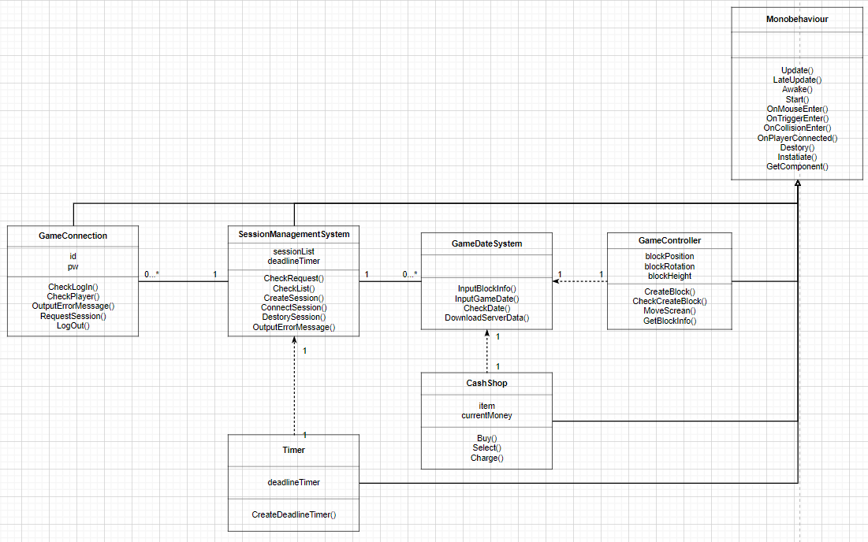

클래스 정의

로그인
- 개요
플레이어가 게임을 플레이 하기 위해 게임에 접속할 수 있도록 도와준다.
- 속성
속성(한글) | 설명
로그인 확인 | 플레이어가 구글 계정에 로그인 되어있는지 확인한다.
아이디 | 플레이어의 구글 아이디를 입력 받는다.
패스워드 | 플레이어의 구글 패스워드를 입력 받는다.
플레이어 확인 | 로그인한 플레이어의 정보를 가져온다.
오류 메시지 출력 | 로그인에 실패했을 경우 화면에 인증 오류 메시지를 출력한다.
세션 요청 | 로그인에 성공했을 경우 세션 연결을 요청한다.
로그아웃 | 다른 계정으로 접속하기 위해 기존 계정에서 로그아웃 한다.

세션 관리 시스템
- 개요
플레이어가 로그인 했을 경우 세션을 연결해준다.
- 속성
속성(한글) | 설명
세션 요청 확인 | 로그인한 플레이어로부터 세션 연결 요청을 확인한다.
리스트 확인 | 세션 자동 매칭을 하기 위해 세션 리스트를 확인한다
세션 생성 | 세션이 부족할 경우 추가적으로 세션을 생성한다.
세션 연결 | 세션 요청이 확인되면 세션을 연결해준다.
세션 파괴 | 데드라인 타이머가 종료될 경우 게임 결과를 보여주고 세션을 파괴한다.
오류 메시지 출력 | 세션 연결에 실패했을 경우 오류메시지를 출력하고 연결을 재시도 한다.

게임 데이터 시스템
- 개요
플레이어가 게임 진행 중에 발생하는 데이터를 관리해준다..
- 속성
속성(한글) | 설명
블록 정보 입력 | 플레이어가 블록을 설치했을 시 해당 정보를 데이터베이스에 저장한다.
내부 저장소 저장 | 게임의 빠른 재실행 및 서버 자원의 낭비를 줄이기 위해 내부 저장소에 데이터를 저장한다
데이터 검증 | 게임 실행 시 데이터의 검증을 실시한다.
서버 데이터 가져오기 | 내부 저장소에 누락된 데이터를 서버에서 가져온다.

게임 컨트롤러
- 개요
플레이어가 게임을 조작하기 위한 컨트롤러
- 속성
속성(한글) | 설명
블록 생성 | 플레이어가 원하는 위치에 블록을 생성한다.
블록 위치지정 | 설치할 블록의 위치 정보를 지정한다.
블록 생성 가능 확인 | 설치하고자 하는 블록의 위치 정보를 가져와 설치 가능한 위치인지 확인한다.
블록 회전 | 설치할 블록의 회전 정보 값을 지정한다.
화면 이동 | 화면을 이동하거나 회전시킨다.
블록 높이 지정 | 설치할 블록의 높이 값을 지정한다.
데이터 전달 | 설치된 블록의 정보를 게임 데이터 시스템에 전달해준다.

캐쉬 상점
- 개요
.플레이어가 아이템을 구매하기 위한 상점
- 속성
속성(한글) | 설명
아이템 | 상점에 등록된 아이템의 정보
구매 | 플레이어가 원하는 아이템을 구매한다.
선택 | 플레이어가 구매하고자 하는 아이템들을 선택한다.
충전 | 플레이어가 부족한 금액을 충전한다.
잔액 확인 | 계정에 남은 잔액을 표시한다.

타이머
- 개요
세션이 생성 될 때 생성되어 세션의 남은 종료 시간을 체크한다.
- 속성
속성(한글) | 설명
데드라인 타이머 | 세션이 종료될 때까지의 남은 시간 정보 값
데드라인 타이머 생성 | 각 세션이 생성 될 때, 각 세션에 데드라인 타이머를 생성한다..

